**Практическая работа №4**

**Алгоритм Флойда и Дейкстры**

Студент группы: АИ-205

Светашов Д.В.

Вариант 15

1. Граф, соответствующий номеру варианта задания.

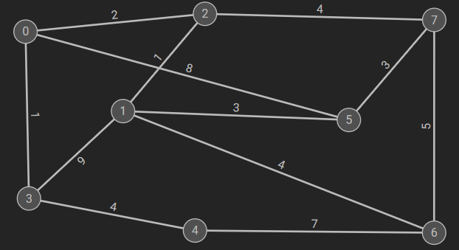

Рис 1.1 Исходный граф.

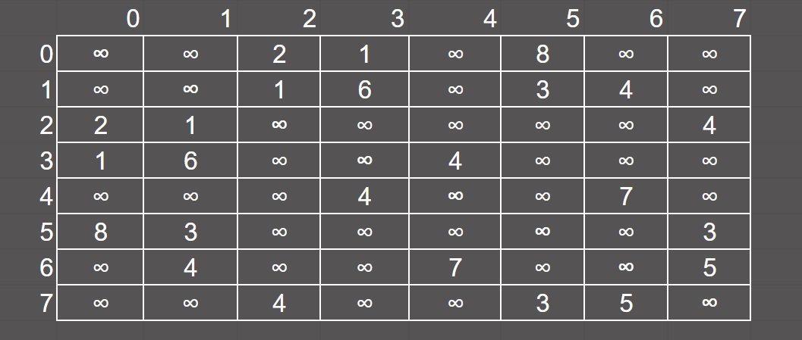Для начала необходимо составить матрицу смежности для данного графа.

Рис 1.2 Матрица смежности графа.

2. Алгоритм Флойда — Уоршелла

Алгоритм Флойда — Уоршелла — алгоритм для нахождения кратчайших расстояний между всеми вершинами взвешенного графа без циклов с отрицательными весами с использованием метода динамического программирования. Динамическое программирование – способ решения сложных задач путем разбиения их на более простые. В основе алгоритма лежит метод релаксации. Время выполнения имеет порядок 0(V3), поскольку в ней практически нет ничего, кроме вложенных друг в друга трех циклов. Его отличие от алгоритма Дейкстры состоит в том, что в нем вычисляются кратчайшие расстояния для всех пар вершин, а алгоритм Дейкстры решает проблему кратчайшего пути для одного источника.

Ссылка на gisthub с кодом алгоритма:

<https://github.com/daniil-svetashov/Algoritms/tree/Floyd-and-Dijkstra/Floyd-java>

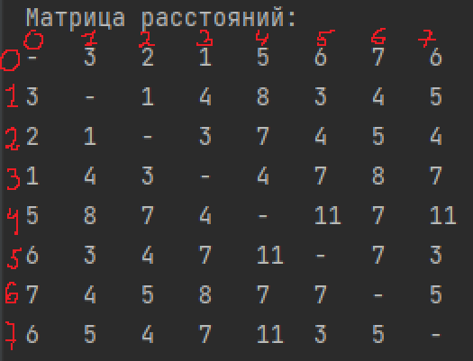

Рис 2.1 Матрица расстояний.

Данная матрица показывает самые короткие расстояния между вершинами.

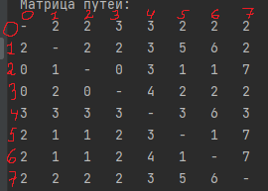

Рис 2.2 Матрица путей.

Принцип использования данной матрицы до безумия прост. Допустим, что нам необходимо попасть из 7й вершини в 3ю вершину - V(7,3)

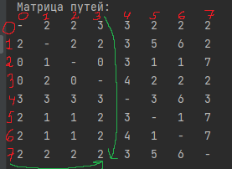

Сразу попасть в 3ю вершину мы не можем, поэтому путь лежит через 2ю вершину. V(7,2)

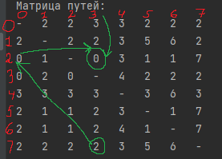

Как мы видим, на пересечении строки с индексом 2 и столбца с индексом 3 находится 0, значит наш путь будет лежать и через эту вершину V(2,0)

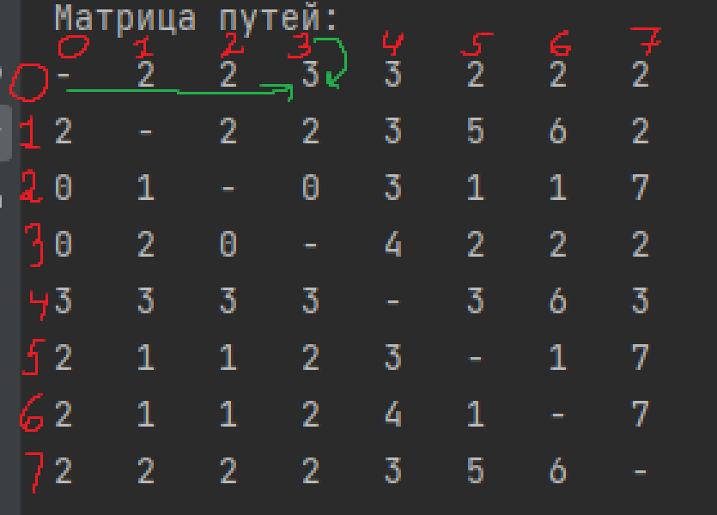

На пересечении строки с индексом 0 и столбца с индексом 3 находится 3. А это значит что мы достигли нужной нам вершини. Если подвести итог, то пусть из 7й вершины в 3ю будет выглядеть так

V(7,3)=V(7,2) + V(2,0) + V(0,3)

И если мы посчитаем сумму весов ребер через которые мы проходили, то сумма совпадет с числом указанным в матрице расстояний на Рис 2.1, то есть будет равна 7.

3. Алгоритм Дийкстры